საქართველოს პარლამენტის დადგენილება
ერთი მხრივ, თვითმმართველ ქალაქ ბათუმსა და ხელვაჩაურის მუნიციპალიტეტს და, მეორე მხრივ, თვითმმართველ ქალაქ ბათუმსა და ქობულეთის მუნიციპალიტეტს შორის ადმინისტრაციული საზღვრების შეცვლის თაობაზე
„ადგილობრივი თვითმმართველობის შესახებ“ საქართველოს ორგანული კანონის მე-12 მუხლის შესაბამისად, საქართველოს მთავრობის წარდგინების საფუძველზე
საქართველოს პარლამენტი ადგენს:
1. თვითმმართველი ქალაქი ბათუმის ადმინისტრაციული საზღვრები შეიცვალოს „ერთი მხრივ, თვითმმართველ ქალაქ ბათუმსა და ხელვაჩაურის მუნიციპალიტეტს შორის და, მეორე მხრივ, თვითმმართველ ქალაქ ბათუმსა და ქობულეთის მუნიციპალიტეტს შორის ადმინისტრაციული საზღვრების შეცვლის თაობაზე საქართველოს პარლამენტისათვის მიმართვის შესახებ“ საქართველოს მთავრობის 2010 წლის 14 დეკემბრის №1608 განკარგულებაში ცვლილების შეტანის თაობაზე“ საქართველოს მთავრობის 2011 წლის 24 მაისის №1154 განკარგულებით მოწონებული თვითმმართველი ქალაქი ბათუმის ადმინისტრაციული საზღვრების პროექტის მიხედვით.
2. თვითმმართველი ქალაქი ბათუმის ახალი ადმინისტრაციული საზღვრები დამტკიცდეს თანდართული სქემატური რუკების (დანართი №3, ორთოფოტო- და ტოპოგეგმები) და 1:25000 მასშტაბის ტოპოგრაფიული რუკის მიხედვით შესრულებული დანართი №4-ის („ერთი მხრივ, თვითმმართველ ქალაქ ბათუმსა და ხელვაჩაურის მუნიციპალიტეტს და, მეორე მხრივ, თვითმმართველ ქალაქ ბათუმსა და ქობულეთის მუნიციპალიტეტს შორის ადმინისტრაციული საზღვრების შეცვლის შედეგად ჩამოყალიბებული თვითმმართველი ქალაქი ბათუმის ტერიტორიის ადმინისტრაციული საზღვრის აღწერა“) შესაბამისად.
3. ხელვაჩაურისა და ქობულეთის მუნიციპალიტეტების ადმინისტრაციული საზღვრები შეიცვალოს ამ დადგენილების პირველი და მე-2 პუნქტებით განსაზღვრული ცვლილებების შესაბამისად.
4. საქართველოს იუსტიციის სამინისტროს მმართველობის სფეროში მოქმედმა საჯარო სამართლის იურიდიულმა პირმა – საჯარო რეესტრის ეროვნულმა სააგენტომ მოამზადოს თვითმმართველი ქალაქი ბათუმის, ხელვაჩაურისა და ქობულეთის მუნიციპალიტეტების ადმინისტრაციული საზღვრების სქემატური რუკები ამ დადგენილებით დამტკიცებული ადმინისტრაციული საზღვრებისა და „ადგილობრივი თვითმმართველობის შესახებ“ საქართველოს ორგანული კანონის 66-ე მუხლის მე-4 პუნქტის შესაბამისად.
5. თვითმმართველი ქალაქი ბათუმის მერიამ განახორციელოს თვითმმართველი ქალაქი ბათუმის ახალ ადმინისტრაციულ საზღვრებში მოქცეული ტერიტორიების ადმინისტრირება და საბიუჯეტო დაფინანსება საქართველოს კანონმდებლობით დადგენილი წესით.
6. საქართველოს მთავრობამ თვითმმართველი ქალაქი ბათუმის მერიასთან ერთად 2011 წლის 31 სექტემბრამდე უზრუნველყოს ამ დადგენილების ამოქმედებასთან დაკავშირებით მისაღები საკანონმდებლო აქტების პროექტების მომზადება და საქართველოს პარლამენტისათვის წარდგენა.
7. ამ დადგენილების მე-6 პუნქტით გათვალისწინებული საკანონმდებლო აქტების მიღებამდე თვითმმართველი ქალაქი ბათუმის ადმინისტრაციულ საზღვრებში აღნიშნული დადგენილებით მოქცეულ ტერიტორიაზე გავრცელდეს მის მიღებამდე შესაბამის ტერიტორიაზე მოქმედი საგადასახადო და სატარიფო ნორმატივები.
8. ეს დადგენილება ამოქმედდეს გამოქვეყნებისთანავე.
საქართველოს პარლამენტის
თავმჯდომარე დ. ბაქრაძე
თბილისი,
2011 წლის 14 ივნისი.
№4757-Iს
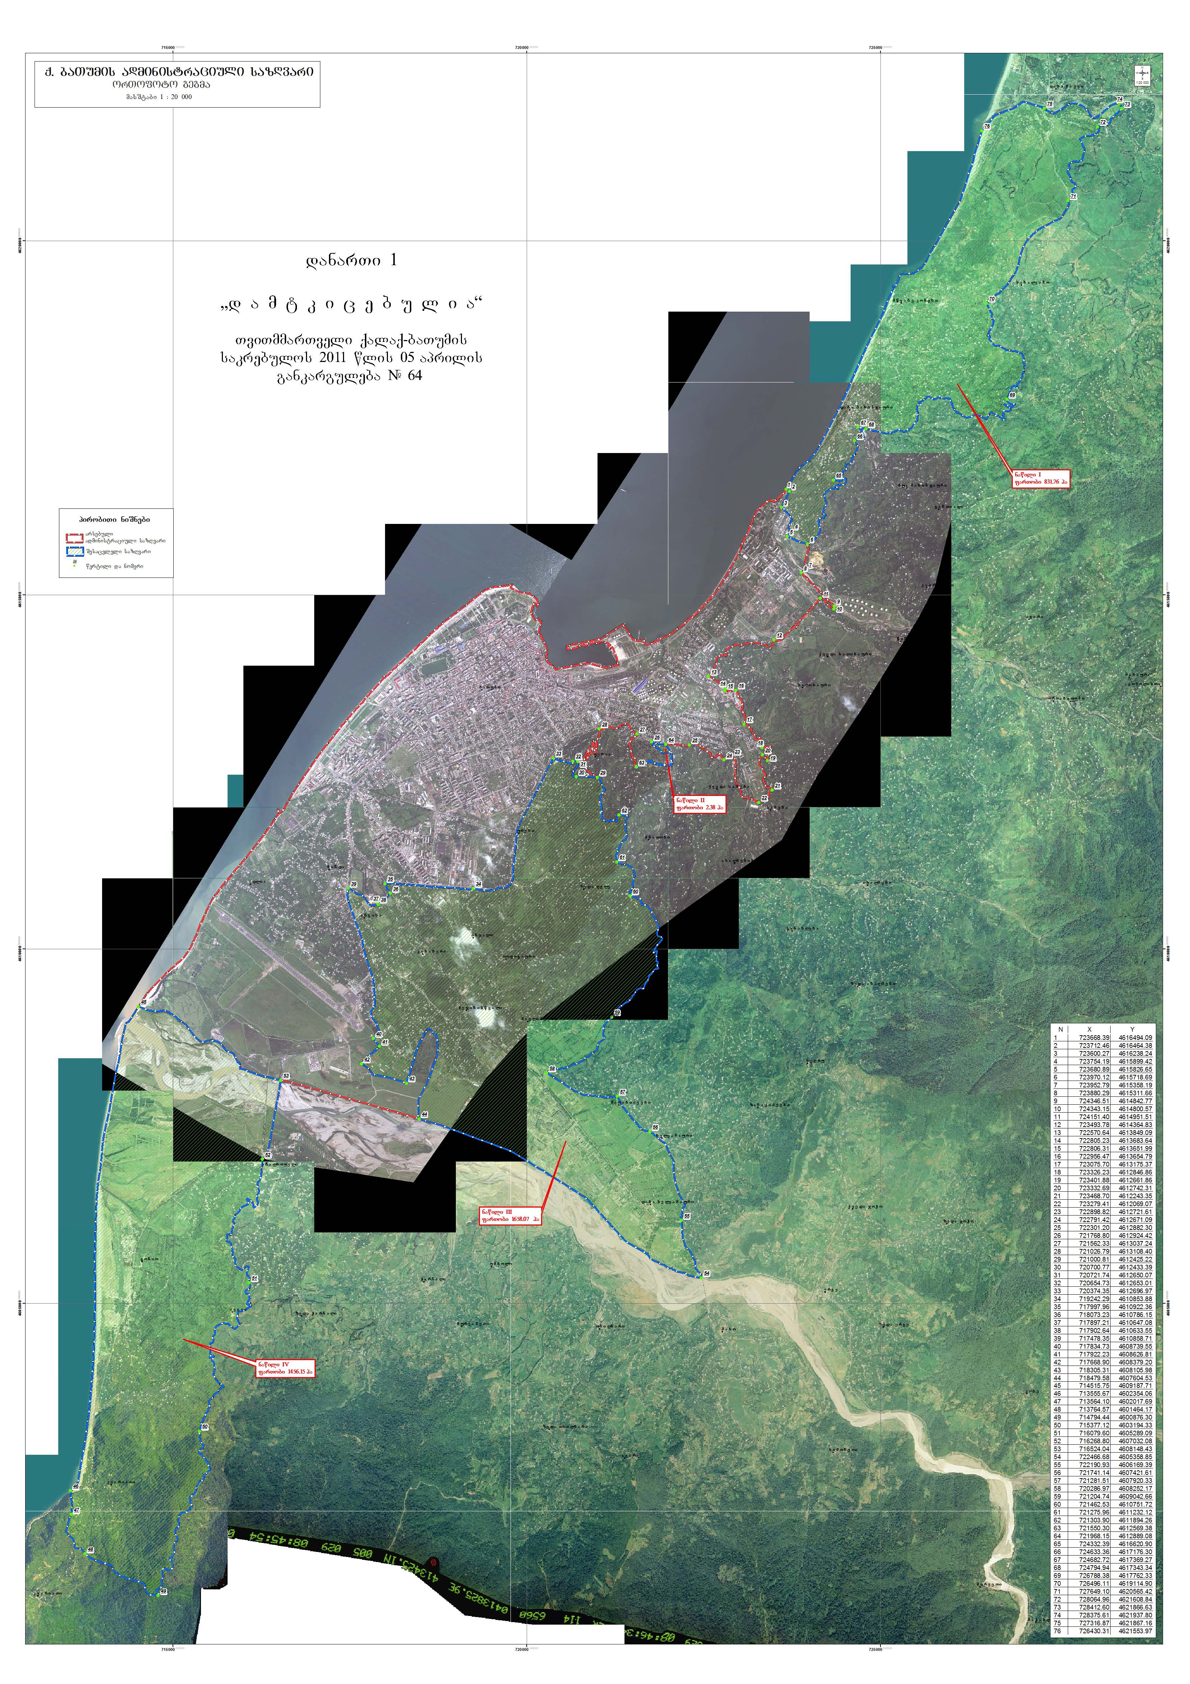
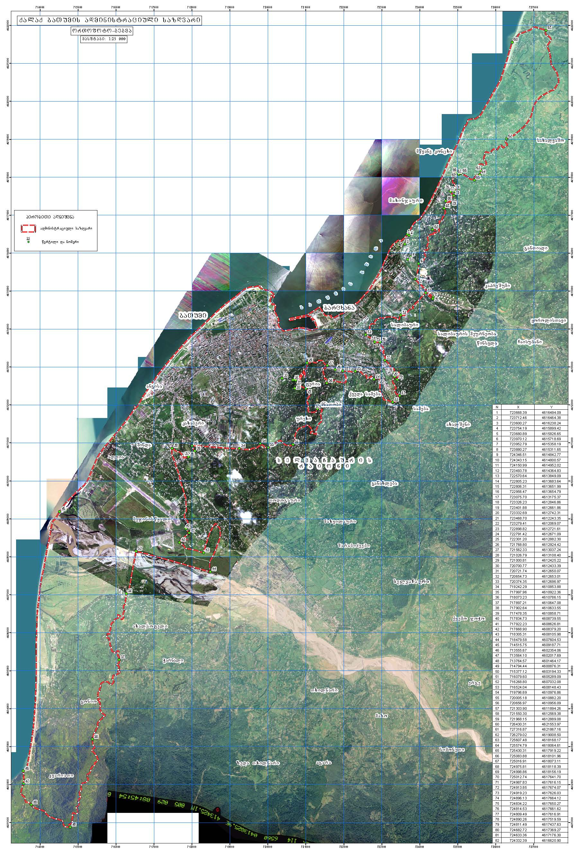

დანართი №2
ერთი მხრივ, თვითმმართველ ქალაქ ბათუმსა და ხელვაჩაურის მუნიციპალიტეტს და, მეორე მხრივ, თვითმმართველ ქალაქ ბათუმსა და ქობულეთის მუნიციპალიტეტს შორის ადმინისტრაციული საზღვრების შეცვლის მიზნით თვითმმართველი ქალაქი ბათუმის ადმინისტრაციულ საზღვრებში მოსაქცევი ტერიტორიის
ს ა ზ ღ ვ რ ი ს ა ღ წ ე რ ა
I ნაწილი მდებარეობს თვითმმართველი ქალაქი ბათუმის არსებული ადმინისტრაციული საზღვრის ჩრდილოეთ ნაწილში, დასახლებულ პუნქტ ჩაქვსა და თვითმმართველ ქალაქ ბათუმს შორის, ფართობით 831.76 ჰა.
თვითმმართველი ქალაქი ბათუმის არსებული ადმინისტრაციული საზღვრის №1 წერტილიდან, რომლის კოორდინატებია: X−723668.393; Y−4616494.093 და რომელიც მდებარეობს თვითმმართველი ქალაქი ბათუმის არსებული ადმინისტრაციული საზღვრის ჩრდილოეთ ნაწილში, საზღვარი მიემართება ჩრდილოეთით, მიუყვება შავი ზღვის სანაპიროს 5929 მეტრზე და უერთდება №76 წერტილს, რომლის კოორდინატებია: X−726430.31; Y−4624553.97 და რომელიც მდებარეობს მდინარე ჩაქვისწყლისა და შავი ზღვის შესართავთან, მდინარის მარცხენა მხარეს.
შემდეგ საზღვარი მიემართება აღმოსავლეთით, მიუყვება მდინარე ჩაქვისწყლის მარცხენა ნაპირს 1050 მეტრზე და უერთდება №75 წერტილს, რომლის კოორდინატებია: X−727316.87; Y−4621867.16.
აქედან საზღვარი მიემართება აღმოსავლეთით, მიუყვება მდინარე ჩაქვისწყლის მარცხენა ნაპირს 3392 მეტრზე და უერთდება №74 წერტილს, რომლის კოორდინატებია: X−728375.61; Y−4621937.797.
შემდეგ საზღვარი მიემართება სამხრეთით, გაივლის ყოფილი სპირტის ქარხნის ტერიტორიის გასწვრივ 81 მეტრზე, გამოდის საავტომობილო გზაზე და უერთდება №73 წერტილს, რომლის კოორდინატებია: X−728412.60; Y−4621866.63.
აქედან საზღვარი მიემართება სამხრეთ-დასავლეთით, მიუყვება ჩაისუბანი−ჩაქვის საავტომობილო გზის მარცხენა მხარეს 461 მეტრზე და ყოფილ ჩაის ფაბრიკასთან უერთდება №72 წერტილს, რომლის კოორდინატებია: X−728064.96; Y−4621608.84.
შემდეგ საზღვარი მიემართება სამხრეთ-დასავლეთით, მიუყვება სასოფლო გზის მარცხენა მხარეს 1582 მეტრზე და უერთდება თბილისი−ბათუმის ცენტრალურ გზას №71 წერტილში, რომლის კოორდინატებია: X−727649.10; Y−462065.42.
აქედან საზღვარი მიემართება სამხრეთით, მიუყვება თბილისი−ბათუმის ცენტრალური გზის მარცხენა მხარეს 1987 მეტრზე და უერთდება №70 წერტილს, რომლის კოორდინატებია: X−726496.11; Y−4619114.90.
შემდეგ საზღვარი მიემართება სამხრეთით, მიუყვება მწვანე კონცხი−მახინჯაურის მთაზე მიმავალი სასოფლო გზის მარცხენა მხარეს 1924 მეტრზე და უერთდება №69 წერტილს, რომლის კოორდინატებია: X−726788.38; Y−4617762.33.
აქედან საზღვარი მიემართება დასავლეთით, მიუყვება დაბა მახინჯაურისაკენ მიმავალი გზის მარცხენა მხარეს 3312 მეტრზე და დაბა მახინჯაურის სკოლასთან უერთდება №68 წერტილს, რომლის კოორდინატებია: X−72724794.942; Y−4617343.337.
შემდეგ საზღვარი მიემართება სამხრეთ-დასავლეთით 2784 მეტრზე, გაივლის №67, №66 და №65 წერტილებს

№ | X | Y
67 | 724682.72 | 4617369.27
66 | 724633.36 | 4617176.30
65 | 724332.39 | 4616620.90

და უერთდება თვითმმართველი ქალაქი ბათუმის ადმინისტრაციულ საზღვარს №6 წერტილში, რომლის კოორდინატებია: X−723970.12; Y−4615718.69.
II ნაწილი მდებარეობს თვითმმართველი ქალაქი ბათუმის არსებული ადმინისტრაციული საზღვრის აღმოსავლეთ ნაწილში, დასახლებულ პუნქტ ქვედა სამებასა და თვითმმართველ ქალაქ ბათუმს შორის, ფართობით 2.38 ჰა.
თვითმმართველი ქალაქი ბათუმის არსებული ადმინისტრაციული საზღვრის №63 წერტილიდან, რომლის კოორდინატებია: X−721550.30; Y−4612569.38 და რომელიც მდებარეობს თვითმმართველი ქალაქი ბათუმის არსებული ადმინისტრაციული საზღვრის აღმოსავლეთ ნაწილში, ფერიის სასაფლაოსთან, საზღვარი მიემართება სამხრეთ-აღმოსავლეთით, მიუყვება დასახლებული პუნქტის − ფერიისა და ბათუმის გზის მარჯვენა მხარეს 846 მეტრზე და უერთდება თვითმმართველი ქალაქი ბათუმის ადმინისტრაციულ საზღვარს №64 წერტილში, რომლის კოორდინატებია: X−721968.15; Y−4612889.08.
III ნაწილი მდებარეობს თვითმმართველი ქალაქი ბათუმის არსებული ადმინისტრაციული საზღვრის აღმოსავლეთ ნაწილში, დასახლებულ პუნქტებს − ურეხს, მნათობსა და ფერიას შორის, მოიცავს ინჯალოს, თოდოგაურის, შავლიძეებისა და მახვილაურის მეურნეობებს და დაბა ხელვაჩაურის ტერიტორიას მდინარე მეჯინისწყლის სამხრეთით, მიემართება მახოს ხიდამდე და შემდეგ მიუყვება მდინარე ჩოლოქის მარჯვენა ნაპირს თვითმმართველი ქალაქი ბათუმის ადმინისტრაციულ საზღვრამდე, აგრეთვე მოიცავს ხელვაჩაურის სამრეწველო ზონას, ფართობით 1658.07 ჰა.
თვითმმართველი ქალაქი ბათუმის არსებული ადმინისტრაციული საზღვრის №29 წერტილიდან, რომლის კოორდინატებია: X−721000.81; Y−4612425.22 და რომელიც მდებარეობს თვითმმართველი ქალაქი ბათუმის არსებული ადმინისტრაციული საზღვრის აღმოსავლეთ ნაწილში, საზღვარი მიემართება სამხრეთ-აღმოსავლეთით, მიუყვება ბათუმიდან მიმავალი გზის მარცხენა მხარეს 984 მეტრზე და უერთდება №62 წერტილს, რომლის კოორდინატებია: X−721303.90; Y−4611894.26.
აქედან საზღვარი მიემართება სამხრეთით, მიუყვება ფერია−მნათობის გზის მარცხენა მხარეს 845 მეტრზე და უერთდება №61 წერტილს, რომლის კოორდინატებია: X−721275.96; Y−4611232.12.
შემდეგ საზღვარი მიემართება სამხრეთით, მიუყვება ფერია−მნათობის გზის მარცხენა მხარეს 661 მეტრზე და ურეხისა და მახვილაურის მეურნეობებისაკენ მიმავალი გზების გაყოფის ადგილზე უერთდება №60 წერტილს, რომლის კოორდინატებია: X−721462.53; Y−4610751.72.
აქედან საზღვარი მიემართება სამხრეთით, მიუყვება ფერია−მახვილაურის მეურნეობის გზის მარცხენა მხარეს 2491 მეტრზე და მახვილაურის მეურნეობის სკოლასთან უერთდება №59 წერტილს, რომლის კოორდინატებია: X−721204.74; Y−4609042.66.
შემდეგ საზღვარი მიემართება სამხრეთ-დასავლეთით, მიუყვება მახვილაურის მეურნეობა−ბათუმის გზის მარცხენა მხარეს 1371 მეტრზე მდინარე მეჯინისწყლამდე და უერთდება №58 წერტილს, რომლის კოორდინატებია: X–720286.97; Y–4608252.17.
აქედან საზღვარი მიემართება აღმოსავლეთით, მიუყვება მდინარე მეჯინისწყლის მარცხენა ნაპირს 1089 მეტრზე და უერთდება №57 წერტილს, რომლის კოორდინატებია: X−721281.51; Y–4607920.33.
შემდეგ საზღვარი მიემართება სამხრეთ-აღმოსავლეთით და მიუყვება მდინარე მეჯინისწყლის მარცხენა ნაპირს 708 მეტრზე №56 წერტილამდე, რომლის კოორდინატებია: X−717897.207; Y−4610647.077.
აქედან საზღვარი მიემართება სამხრეთით, მიუყვება ხელვაჩაური−მახოს გზის მარცხენა მხარეს 1428 მეტრზე და უერთდება ბათუმი−ხულოს საავტომობილო გზას №55 წერტილში, რომლის კოორდინატებია: X−722190.93; Y−4606169.387.
შემდეგ საზღვარი მიემართება სამხრეთით, მიუყვება ბათუმი−ხულოს გზის მარცხენა მხარეს 893 მეტრზე მახოს ხიდამდე, №54 წერტილამდე, რომლის კოორდინატებია: X−722466.68; Y−4605358.85.
აქედან საზღვარი მიუყვება მდინარე ჭოროხის მარჯვენა ნაპირს დასავლეთით 4697 მეტრზე №44 წერტილამდე, რომლის კოორდინატებია: X−718479.58; Y−4607604.53.
IV ნაწილი მდებარეობს თვითმმართველი ქალაქი ბათუმის არსებული ადმინისტრაციული საზღვრის სამხრეთ ნაწილში, შავი ზღვის სანაპირო ზოლსა და დასახლებულ პუნქტებს − ახალსოფელს, გონიოსა და კვარიათს შორის, ფართობით 1456.15 ჰა.
თვითმმართველი ქალაქი ბათუმის არსებული ადმინისტრაციული საზღვრის №45 წერტილიდან, რომლის კოორდინატებია: X−714515.75; Y−4609187.71 და რომელიც მდებარეობს თვითმმართველი ქალაქი ბათუმის არსებული ადმინისტრაციული საზღვრის სამხრეთ-დასავლეთ ნაწილში, შავი ზღვის კვეთაზე, საზღვარი მიემართება სამხრეთით, შავი ზღვის სანაპირო ზოლის გასწვრივ 6997 მეტრზე №46 წერტილამდე, რომლის კოორდინატებია: X−713555.67; Y−4602354.06.
შემდეგ საზღვარი მიემართება სამხრეთ-აღმოსავლეთით, გადაკვეთს სარფისაკენ მიმავალ საავტომობილო გზას 337 მეტრზე და უერთდება №47 წერტილს, რომლის კოორდინატებია: X−713564.10; Y−4602017.69.
აქედან საზღვარი მიუყვება კვარიათის სამხრეთ-დასავლეთით მდებარე გრუნტის გზას 714 მეტრზე №48 წერტილამდე, რომლის კოორდინატებია: X−713764.57; Y−4601464.17.
შემდეგ საზღვარი მიემართება სამხრეთ-აღმოსავლეთით, ტყეში 1272 მეტრზე №49 წერტილამდე, რომლის კოორდინატებია: X−714794.44; Y−4600876.30.
აქედან საზღვარი მიემართება ჩრდილო-აღმოსავლეთით, ტყეში 3022 მეტრზე და მიუყვება გრუნტის გზას №50 წერტილამდე, რომლის კოორდინატებია: X−715377.12; Y−4603194.33.
შემდეგ საზღვარი მიემართება ჩრდილო-აღმოსავლეთით 3170 მეტრზე, მიუყვება გრუნტის გზას დასახლებულ პუნქტ ახალსოფლამდე, №51 წერტილამდე, რომლის კოორდინატებია: X−716079.60; Y−4605289.09.
აქედან საზღვარი მიემართება ჩრდილო-აღმოსავლეთით, მიუყვება ახალსოფელში არსებული გზის აღმოსავლეთ მხარეს 2570 მეტრზე ბათუმი−სარფის საავტომობილო გზის გადაკვეთამდე და უერთდება №52 წერტილს, რომლის კოორდინატებია: X−716268.80; Y−4607032.08.
შემდეგ საზღვარი მიემართება ჩრდილო-აღმოსავლეთით, მიუყვება ბათუმი−სარფის საავტომობილო გზის აღმოსავლეთ მხარეს, გადაკვეთს მდინარე ჭოროხს 1155 მეტრზე და უერთდება თვითმმართველი ქალაქი ბათუმის არსებულ ადმინისტრაციულ საზღვარს №53 წერტილში, რომლის კოორდინატებია: X−716524.04; Y−4608148.43.
თვითმმართველი ქალაქი ბათუმის ადმინისტრაციულ საზღვრებში მოსაქცევი ტერიტორიის ფართობია 3 948.36 ჰა.

საკრებულოს თავმჯდომარე გ. კირთაძე

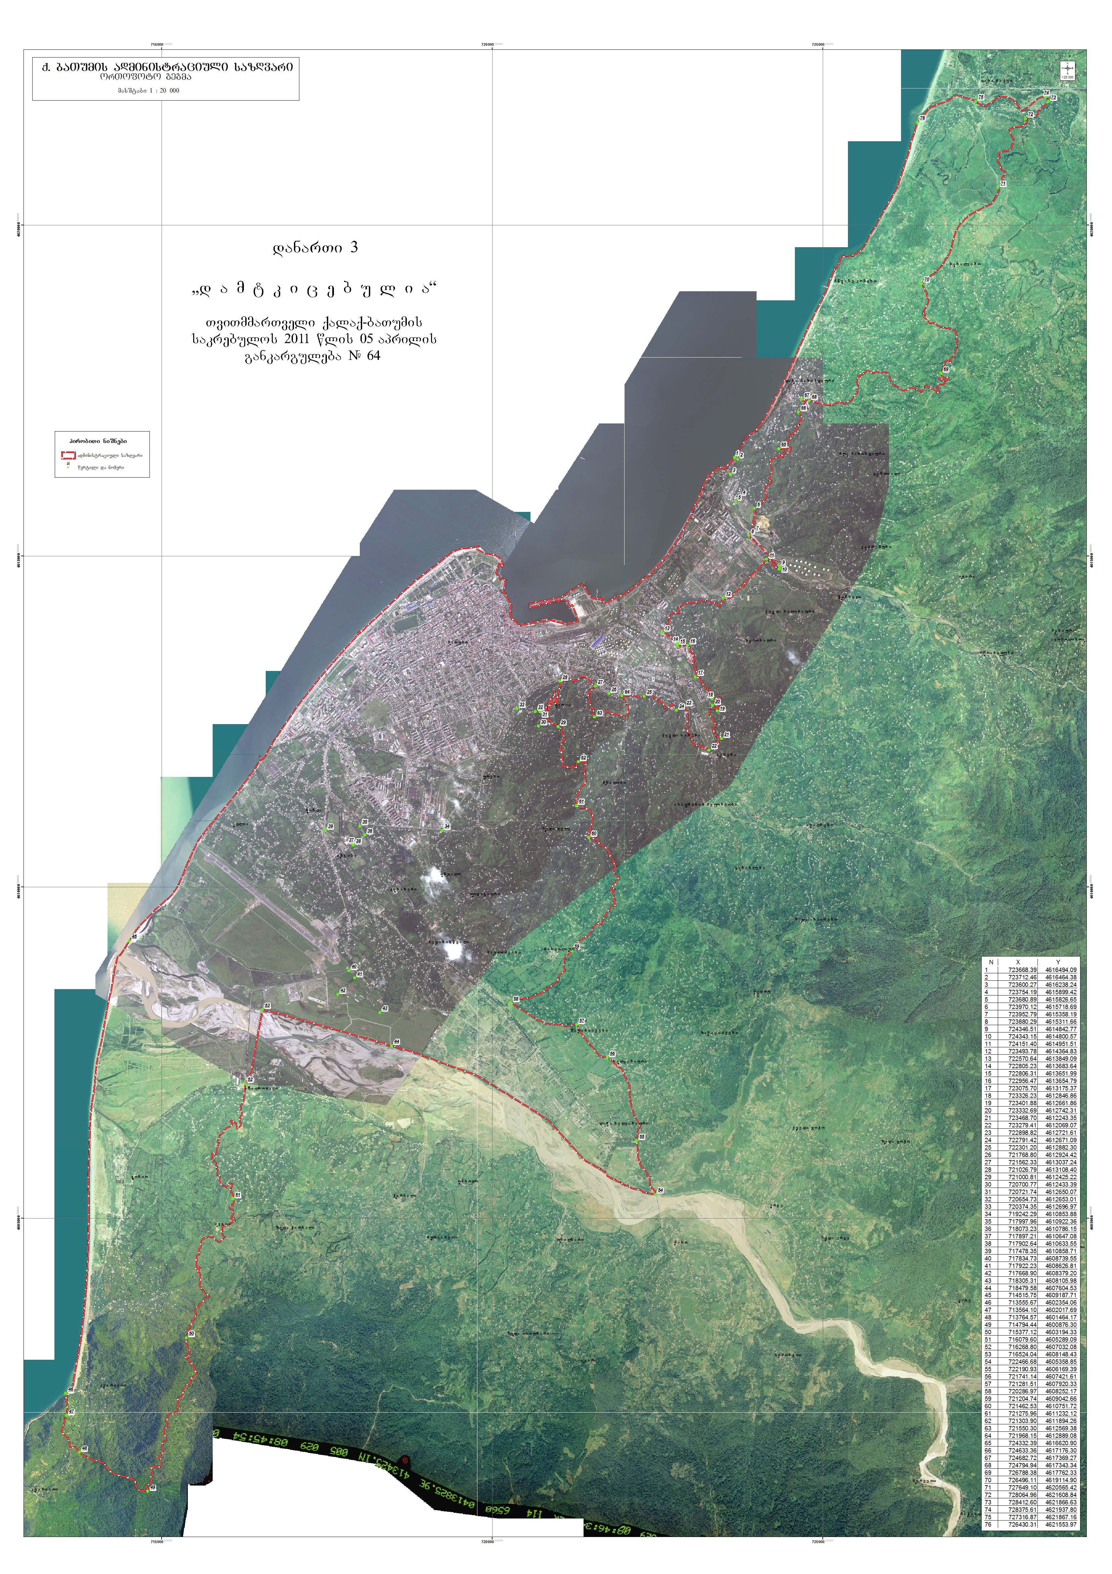

დანართი №4

ერთი მხრივ, თვითმმართველ ქალაქ ბათუმსა და ხელვაჩაურის მუნიციპალიტეტს და, მეორე მხრივ, თვითმმართველ ქალაქ ბათუმსა და ქობულეთის მუნიციპალიტეტს შორის ადმინისტრაციული საზღვრების შეცვლის შედეგად ჩამოყალიბებული თვითმმართველი ქალაქი ბათუმის ტერიტორიის
ადმინისტრაციული საზღვრის აღწერა
თვითმმართველი ქალაქი ბათუმის ადმინისტრაციული საზღვარი იწყება უკიდურესი ჩრდილოეთი ნაწილიდან, შავი ზღვის სანაპირო ზოლის კვეთის №1 წერტილიდან, რომლის კოორდინატებია: X−723668.393; Y−4616494.093.
აქედან საზღვარი მიემართება ჩრდილოეთით, მიუყვება შავი ზღვის სანაპიროს 5929 მეტრზე და უერთდება №76 წერტილს, რომლის კოორდინატებია: X−726430.31; Y−4624553.97.
შემდეგ საზღვარი მიემართება აღმოსავლეთით, მიუყვება მდინარე ჩაქვისწყლის მარცხენა ნაპირს 1050 მეტრზე და უერთდება №75 წერტილს, რომლის კოორდინატებია: X−727316.87; Y−4621867.16.
აქედან საზღვარი მიემართება აღმოსავლეთით, მიუყვება მდინარე ჩაქვისწყლის მარცხენა ნაპირს 3392 მეტრზე და უერთდება №74 წერტილს, რომლის კოორდინატებია: X−728375.61; Y−4621937.797.
შემდეგ საზღვარი მიემართება სამხრეთით, გაივლის ყოფილი სპირტის ქარხნის ტერიტორიის გასწვრივ 81 მეტრზე, გამოდის საავტომობილო გზაზე და უერთდება №73 წერტილს, რომლის კოორდინატებია: X−728412.60; Y−4621866.63.
აქედან საზღვარი მიემართება სამხრეთ-დასავლეთით, მიუყვება ჩაისუბანი-ჩაქვის საავტომობილო გზის მარცხენა მხარეს 461 მეტრზე და ყოფილ ჩაის ფაბრიკასთან უერთდება №72 წერტილს, რომლის კოორდინატებია: X−728064.96; Y−4621608.84.
შემდეგ საზღვარი მიემართება სამხრეთ-დასავლეთით, მიუყვება სასოფლო გზის მარცხენა მხარეს 1582 მეტრზე და უერთდება თბილისი−ბათუმის ცენტრალურ გზას №71 წერტილში, რომლის კოორდინატებია: X−727649.10; Y−462065.42.
აქედან საზღვარი მიემართება სამხრეთით, მიუყვება თბილისი-ბათუმის ცენტრალური გზის მარცხენა მხარეს 1987 მეტრზე და უერთდება №70 წერტილს, რომლის კოორდინატებია: X−726496.11; Y−4619114.90.
შემდეგ საზღვარი მიემართება სამხრეთით, მიუყვება მწვანე კონცხი-მახინჯაურის მთაზე მიმავალი სასოფლო გზის მარცხენა მხარეს 1924 მეტრზე და უერთდება №69 წერტილს, რომლის კოორდინატებია: X−726788.38; Y−4617762.33.
აქედან საზღვარი მიემართება დასავლეთით, მიუყვება დაბა მახინჯაურისაკენ მიმავალი გზის მარცხენა მხარეს 3312 მეტრზე და დაბა მახინჯაურის სკოლასთან უერთდება №68 წერტილს, რომლის კოორდინატებია: X−72724794.942; Y−4617343.337.
შემდეგ საზღვარი მიემართება სამხრეთ-დასავლეთით 2784 მეტრზე, გაივლის №67, №66 და №65 წერტილებს

№ | X | Y
67 | 724682.72 | 4617369.27
66 | 724633.36 | 4617176.30
65 | 724332.39 | 4616620.90
და უერთდება თვითმმართველი ქალაქი ბათუმის ადმინისტრაციულ საზღვარს №6 წერტილში, რომლის კოორდინატებია: X−723970.12; Y−4615718.69.
აქედან საზღვარი მიემართება სამხრეთით და მიუყვება საწარმოს ღობეს 368 მეტრზე №7 წერტილამდე, რომლის კოორდინატებია: X−723952.789; Y−4615358.187.
შემდეგ საზღვარი მიემართება სამხრეთ-დასავლეთით 87 მეტრზე და გადაკვეთს მდინარე ყოროლისწყალს №8 წერტილში, რომლის კოორდინატებია: X−723880.267; Y−4615311.651.
აქედან საზღვარი მიუყვება მდინარე ყოროლისწყლის მარცხენა ნაპირს 667 მეტრზე №9 წერტილამდე, რომლის კოორდინატებია: X−724346.512; Y−4614842.769.
შემდეგ საზღვარი მიუყვება გრუნტის გზას სამხრეთით 42 მეტრზე №10 წერტილამდე, რომლის კოორდინატებია: X−724343.146; Y−4614800.572.

შემდეგ საზღვარი მიემართება ჩრდილო-დასავლეთით, მიუყვება გზას სამხრეთით 259 მეტრზე საუბნო გზის გადაკვეთამდე, №11 წერტილამდე, რომლის კოორდინატებია: X−724150.994; Y−4614952.022.
აქედან საზღვარი მიუყვება ნავთობგადამამუშავებელი ქარხნის სამხრეთ-დასავლეთ კედელს და ელექტროქვესადგურის საზღვარს 985 მეტრზე №12 წერტილამდე, რომლის კოორდინატებია: X−723493.775; Y−4614364.828.
შემდეგ საზღვარი მიუყვება ბათუმი-ჩაისუბნის საავტომობილო გზის მარცხენა მხარეს 1337 მეტრზე №13 წერტილამდე, რომლის კოორდინატებია: X−722570.638; Y−4613849.093.
აქედან საზღვარი მიემართება სამხრეთ-აღმოსავლეთით 351 მეტრზე და გაივლის კერძო მოსახლეობის ნაკვეთებს შორის №14 წერტილამდე, რომლის კოორდინატებია: X−722805.227; Y−4613683.641.
შემდეგ საზღვარი გრძელდება სამხრეთით 32 მეტრზე იოსებ ნონეშვილის ქუჩის გადაკვეთამდე, №15 წერტილამდე, რომლის კოორდინატებია: X−722806.314; Y−4613651.990.
აქედან საზღვარი მიუყვება იოსებ ნონეშვილის ქუჩის ჩრდილოეთ მხარეს 154 მეტრზე №16 წერტილამდე, რომლის კოორდინატებია: X−722956.470; Y−4613654.786.
შემდეგ საზღვარი მიემართება სამხრეთით, გადაკვეთს იოსებ ნონეშვილის ქუჩას და მიუყვება შპს „ბათფარმისა“ და შპს „ბათოილის“ საწარმოების აღმოსავლეთ საზღვარს 568 მეტრზე №17 წერტილამდე, რომლის კოორდინატებია: X−723075.699; Y−4613175.368.
აქედან საზღვარი მიემართება სამხრეთით და მიუყვება ხევის დასავლეთ მხარეს 549 მეტრზე №18 წერტილამდე, რომლის კოორდინატებია: X−723326.225; Y−4612846.855.
შემდეგ საზღვარი მიემართება დასავლეთით, გადაკვეთს ხევს და მიუყვება აჭარის ავტონომიური რესპუბლიკის სოფლის მეურნეობის სამინისტროს ლაბორატორიის საზღვარს ჩრდილოეთით და აღმოსავლეთით 342 მეტრზე დიმიტრი სვიშევსკის ქუჩის გადაკვეთამდე, №19 წერტილამდე, რომლის კოორდინატებია: X−723401.882; Y−4612661.864.
აქედან საზღვარი მიუყვება დიმიტრი სვიშევსკის ქუჩის სამხრეთ მხარეს 106 მეტრზე №20 წერტილამდე, რომლის კოორდინატებია: X−723332.689; Y−4612742.309.
შემდეგ საზღვარი მიემართება სამხრეთით და მიუყვება ხევის დასავლეთ მხარეს 642 მეტრზე ნადიმ ნიჟარაძის ქუჩის გადაკვეთამდე, №21 წერტილამდე, რომლის კოორდინატებია: X−723468.695; Y−4612243.354.
აქედან საზღვარი მიუყვება ნადიმ ნიჟარაძის ქუჩას სამხრეთით 298 მეტრზე ბათუმი−ჩაისუბნის საავტომობილი გზის გადაკვეთამდე, №22 წერტილამდე, რომლის კოორდინატებია: X−723279.414; Y−4612069.067.
შემდეგ საზღვარი მიუყვება ნადიმ ნიჟარაძის ქუჩას სამხრეთით 901 მეტრზე №23 წერტილამდე, რომლის კოორდინატებია: X−722898.818; Y−4612721.613.
აქედან საზღვარი მიემართება სამხრეთ-დასავლეთით და მიუყვება გრუნტის გზის ჩრდილოეთ მხარეს 122 მეტრზე №24 წერტილამდე, რომლის კოორდინატებია: X−722791.420; Y−4612671.095.
შემდეგ საზღვარი მიემართება ჩრდილო-დასავლეთით და გაივლის კერძო მოსახლეობის ნაკვეთების საზღვრებს შორის 713 მეტრზე №25 წერტილამდე, რომლის კოორდინატებია: X−722301.204; Y−4612882.300.
შემდეგ საზღვარი მიემართება დასავლეთით და მიუყვება დასახლებული პუნქტის − ფერიის გზის მარცხენა მხარეს 350 მეტრზე №64 წერტილამდე, რომლის კოორდინატებია: X−721968.15; Y−4612889.08.
აქედან საზღვარი მიემართება სამხრეთით, ხოლო შემდეგ − დასავლეთით, მიუყვება დასახლებული პუნქტის − ფერიისა და ბათუმის გზის მარცხენა მხარეს 846 მეტრზე და უერთდება ფერიის სასაფლაოსთან მდებარე №63 წერტილს, რომლის კოორდინატებია: X−721550.30; Y−4612569.38.
შემდეგ საზღვარი მიემართება აღმოსავლეთით და მიუყვება სასაფლაოს საზღვარს 1716 მეტრზე სიმონ მესხის ქუჩის გადაკვეთამდე, №27 წერტილამდე, რომლის კოორდინატებია: X−721562.327; Y−4613037.242.
აქედან საზღვარი მიუყვება სიმონ მესხის ქუჩას სამხრეთით 647 მეტრზე სასტუმრო „თანამგზავრისაკენ“ მიმავალი გზის გადაკვეთამდე, №28 წერტილამდე, რომლის კოორდინატებია: X−721026.786; Y−4613108.397.
აქედან საზღვარი მიემართება სამხრეთით და მიუყვება ყოფილი საავადმყოფოსაკენ მიმავალი გზის მარცხენა მხარეს 1630 მეტრზე №29 წერტილამდე, რომლის კოორდინატებია: X–721000.807; Y–4612425.222.
შემდეგ საზღვარი მიემართება სამხრეთ-აღმოსავლეთით, მიუყვება ბათუმიდან მიმავალი გზის მარცხენა მხარეს 984 მეტრზე და უერთდება №62 წერტილს, რომლის კოორდინატებია: X−721303.90; Y−4611894.26.
აქედან საზღვარი მიემართება სამხრეთით, მიუყვება ფერია-მნათობის გზის მარცხენა მხარეს 845 მეტრზე და უერთდება №61 წერტილს, რომლის კოორდინატებია: X−721275.96; Y−4611232.12.
შემდეგ საზღვარი მიემართება სამხრეთით, მიუყვება ფერია-მნათობის გზის მარცხენა მხარეს 661 მეტრზე და ურეხისა და მახვილაურის მეურნეობებისაკენ მიმავალი გზების გაყოფის ადგილზე უერთდება №60 წერტილს, რომლის კოორდინატებია: X−721462.53; Y−4610751.72.
აქედან საზღვარი მიემართება სამხრეთით, მიუყვება ფერია-მახვილაურის მეურნეობის გზის მარცხენა მხარეს 2491 მეტრზე და მახვილაურის მეურნეობის სკოლასთან უერთდება №59 წერტილს, რომლის კოორდინატებია: X−721204.74; Y−4609042.66.
შემდეგ საზღვარი მიემართება სამხრეთ-დასავლეთით, მიუყვება მახვილაურის მეურნეობა-ბათუმის გზის მარცხენა მხარეს 1371 მეტრზე მდინარე მეჯინისწყლამდე და უერთდება №58 წერტილს, რომლის კოორდინატებია: X–720286.97; Y–4608252.17.
აქედან საზღვარი მიემართება აღმოსავლეთით, მიუყვება მდინარე მეჯინისწყლის მარცხენა ნაპირს 1089 მეტრზე და უერთდება №57 წერტილს, რომლის კოორდინატებია: X−721281.51; Y–4607920.33.
შემდეგ საზღვარი მიემართება სამხრეთ-აღმოსავლეთით და მიუყვება მდინარე მეჯინისწყლის მარცხენა ნაპირს 708 მეტრზე №56 წერტილამდე, რომლის კოორდინატებია: X−717897.207; Y−4610647.077.
აქედან საზღვარი მიემართება სამხრეთით, მიუყვება ხელვაჩაური-მახოს გზის მარცხენა მხარეს 1428 მეტრზე და უერთდება ბათუმი-ხულოს საავტომობილო გზას №55 წერტილში, რომლის კოორდინატებია: X−722190.93; Y−4606169.387.
შემდეგ საზღვარი მიემართება სამხრეთით და მიუყვება ბათუმი-ხულოს გზის მარცხენა მხარეს 893 მეტრზე მახოს ხიდამდე, №54 წერტილამდე, რომლის კოორდინატებია: X−722466.68; Y−4605358.85.
აქედან საზღვარი მიუყვება მდინარე ჭოროხის მარჯვენა ნაპირს დასავლეთით 4697 მეტრზე №44 წერტილამდე, რომლის კოორდინატებია: X−718479.58; Y−4607604.53.
აქედან საზღვარი მიუყვება მდინარე ჭოროხის მარჯვენა ნაპირს 2039 მეტრზე და უერთდება №53 წერტილს, რომლის კოორდინატებია: X−716524.04; Y−4608148.43.
შემდეგ საზღვარი მიემართება სამხრეთით, მიუყვება ბათუმი-სარფის საავტომობილო გზის აღმოსავლეთ მხარეს 1155 მეტრზე და ახალსოფლის გადასახვევთან უერთდება №52 წერტილს, რომლის კოორდინატებია: X−716268.80; Y−4607032.08.
აქედან საზღვარი მიემართება სამხრეთ-დასავლეთით და მიუყვება ახალსოფელში არსებული გზის აღმოსავლეთ მხარეს 2570 მეტრზე დასახლებულ პუნქტ ახალსოფლამდე, №51 წერტილამდე, რომლის კოორდინატებია: X−716079.60; Y−4605289.09.
შემდეგ საზღვარი მიემართება სამხრეთ-დასავლეთით, მიუყვება გრუნტის გზას 3170 მეტრზე და უერთდება №50 წერტილს, რომლის კოორდინატებია: X−715377.12; Y−4603194.33.
აქედან საზღვარი მიემართება სამხრეთ-დასავლეთით, ტყეში 3022 მეტრზე და მიუყვება დასახლებული პუნქტის − კვარიათის მიმართულებით მიმავალ გრუნტის გზას №49 წერტილამდე, რომლის კოორდინატებია: X−714794.44; Y−4600876.30.
შემდეგ საზღვარი მიემართება ჩრდილო-დასავლეთით 1272 მეტრზე №48 წერტილამდე, რომლის კოორდინატებია: X−713764.57; Y−4601464.17.
აქედან საზღვარი მიუყვება კვარიათის სამხრეთ-დასავლეთით მდებარე გრუნტის გზას 714 მეტრზე და უერთდება №47 წერტილს, რომლის კოორდინატებია: X−713564.10; Y−4602017.69.
შემდეგ საზღვარი მიემართება ჩრდილო-დასავლეთით, გადაკვეთს სარფისაკენ მიმავალ საავტომობილო გზას 337 მეტრზე და შავი ზღვის სანაპიროსთან უერთდება №46 წერტილს, რომლის კოორდინატებია: X−713555.67; Y−4602354.06.
აქედან საზღვარი მიემართება ჩრდილოეთით, შავი ზღვის სანაპირო ზოლის გასწვრივ 6997 მეტრზე და უერთდება თვითმმართველი ქალაქი ბათუმის არსებულ ადმინისტრაციულ საზღვარს №45 წერტილში, რომლის კოორდინატებია: X−714515.751; Y−4609187.709.
შემდეგ საზღვარი მიუყვება ჩრდილოეთით შავი ზღვის სანაპიროს 16 663 მეტრზე №1 წერტილამდე, რომლის კოორდინატებია: X−723668.393; Y−4616494.093.
თვითმმართველი ქალაქი ბათუმის ადმინისტრაციული საზღვრის სიგრძეა 86 127 მეტრი, ხოლო თვითმმართველი ქალაქი ბათუმის ადმინისტრაციულ საზღვრებში არსებული ტერიტორიის ფართობია 6 494.31 ჰა.

